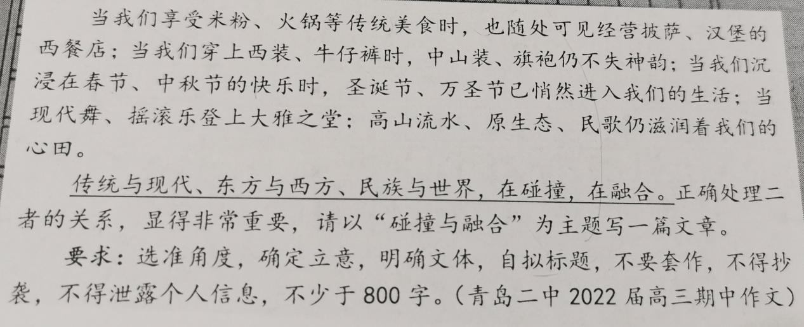

以碰撞铸融合，以融合促碰撞 李炯烨 53分

在今日之科技发达，信息膨胀之社会，碰撞与融合无处不在：传统与现代、东方与西方、民族与世界……而若想更好发展，则需正确处理碰撞与融合的关系。我认为，碰撞与融合并不矛盾，而是相互作用的。我们当以以碰撞铸融合，以融合促碰撞。

碰撞是融合的前提，也是融合的方式。碰撞让我们认识到不同，并发现何为精华，何为糟粕，才能真正地实现精华融合，赋能发展。“敦煌的女儿”樊锦诗舍半生给茫茫大漠，在研究敦煌文化时面对着无数的传统与现代的碰撞。而正是这些碰撞让他得以在保护敦煌宝贵路上将传统与现代融合，发掘两方价值助理中华文化薪火相传。“量子之父”潘建伟留学国外，在东方与西方科技对比碰撞中意识到中国量子技术不足与缺陷，而让他得以学外之长融合西方先进技术和我国研究与资源，使世界一流的量子实验室得以在中国建成。可见，碰撞使两方相遇并比较，迸发出光芒给予融合以前提和能量，实现真正有益的融合来更好发展。

融合也促进了更进一步的碰撞来更好从碰撞中获益。融合后，我们的体量变得更大，在碰撞中作用力便更大，能激发出更强大的活力，促进碰撞。就如我国如今兼容并包，在文化、科技等领域博采众长并结合自身实际，融合成为更强大的国家，才让我们得以进一步地与世界碰撞，有更大作用力的同时也有了更大的话语权与引力来促使越多国家、地区愿意与我们随行更深层次的对话，碰撞来助力发展。由此可见，在融合后的碰撞能迸发出更灿烂的火花，产生更多远、丰富与强大的作用力，实现深层次碰撞以助理发展。

当然，碰撞不意味着冲突，融合亦不代表盲从。明白何种碰撞与融合能真正益于发展，赋能时代也至关重要。碰撞应是良性竞争、友好交流，而融合应是取其精华，去其糟粕。而碰撞与融合相互作用，共同助力于发展，统一于发展。在碰撞与融合中，我们的生活得以丰富多彩，我们的文化得以历久弥新，我们的国家得以日益强大。

“青年一代有理想、有信念、有担当，国家就有前途，民族就有希望。”身为新时代青年，我们当正确处理碰撞与融合的关系，以碰撞铸融合，以融合促碰撞，并将二者有机结合，赋能时代发展！